Huyện Châu Thành tăng cường hoạt động phổ biến giáo dục pháp luật
cho thanh, thiếu niên trong nhà trường
______________

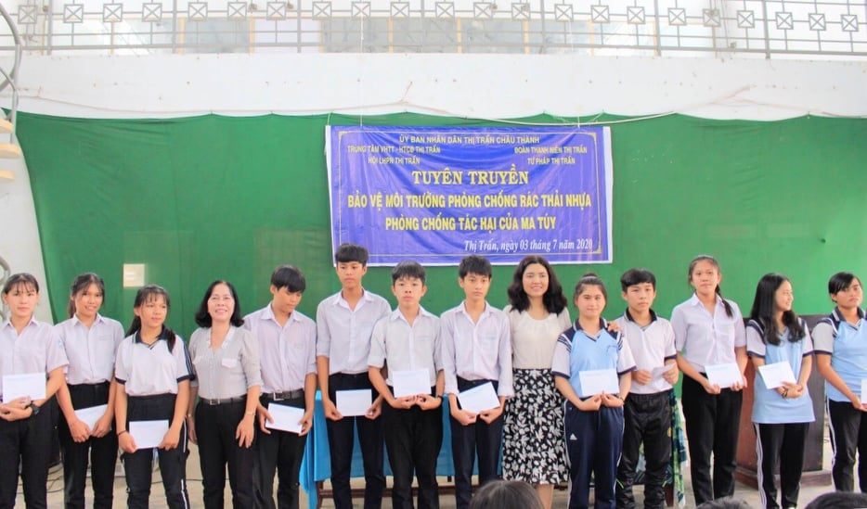
Ảnh: Trao thưởng cho các em học sinh đạt giải thi tìm hiểu pháp luật
Với mục đích tuyên truyền, phổ biến pháp luật cho đoàn viên, thanh thiếu niên các quy định của pháp luật liên quan trực tiếp cuộc sống, học tập, việc làm của đoàn viên, thanh thiếu niên, nhất là các quy định của pháp luật về phòng, chống tội phạm, ma túy; phòng chống rác thải nhựa… chiều ngày 03/7/2020, được sự thống nhất giữa Phòng Tư pháp, ban, ngành, đoàn thể, thị trấn châu thành; xã đoàn thị trấn Châu Thành, Đoàn trường Hoàng Văn Thụ và Chi đoàn cơ quan chính quyền huyện Châu Thành tổ chức buổi tuyên truyền cho hơn 400 học sinh của trường.
Tại buổi tuyên truyền, bà Đào Thị Anh Tuyết – Phó Trưởng phòng Phổ biến, giáo dục pháp luật - Sở Tư pháp đã triển khai những nội dung cơ bản về tội phạm được quy định trong Bộ Luật Hình sự năm 2015, sửa đổi bổ sung năm 2017; các quy định về tác hại ma túy, các tội phạm liên quan đến ma túy; nguy hại của rác thải nhựa, đặc biệt, là các vấn đề xử phạt vi phạm hành chính trong lĩnh vực ô nhiễm môi trường.
Sau buổi tuyên truyền, Phòng Tư pháp huyện đã tổ chức cho các em học sinh, đoàn viên thi Hái hoa dân chủ tìm hiểu pháp luật bằng hình thức trả lời câu hỏi trắc nghiệm. Các câu hỏi thi xoay quanh những nội dung được quy định trong Bộ Luật Hình sự, các vấn đề liên quan đến ma túy, xử phạt vi phạm hành chính trong lĩnh vực bảo vệ môi trường… Hội thi diễn ra trong không khí sôi nổi, nhận được sự hưởng ứng tích cực của các em học sinh.
Từ những hoạt động trên, cơ bản đã góp phần tạo sự chuyển biến mạnh mẽ trong nhận thức và ý thức tuân thủ, chấp hành pháp luật trong đoàn viên, thanh thiếu niên trên địa bàn huyện./. Văn Thiệt

